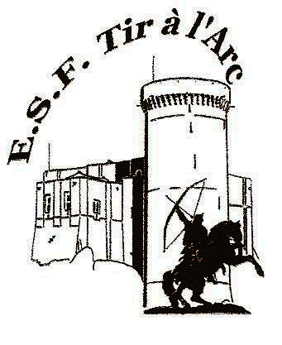
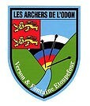
Les Archers de l’Odon en collaboration avec L’ESF tir à l‘arc
Falaise

ont le plaisir de vous inviter à participer au
Concours Tir en Salle – 2 x 18 m
que nous organisons les
Samedi 11 et dimanche 12 janvier 2025

Au gymnase de la crosse - 14700 Falaise
(suivre le fléchage FFTA)
Ce concours est qualificatif pour les championnats du Calvados et Normandie et de France 2025 en salle.
Arbitre principal Reinhart Jean Michel, arbitre adjoint Motreff Didier, Darcillon Cécile et Tavenne Mariette
HORAIRES :
 | Samedi après-midi | Samedi soir | Dimanche matin | Dimanche après-midi
Ouverture du greffe | 13 h 30 | 18 h 45 | 8 h 15 | 13 h00
Inspection du matériel | 14 h 15 | 19h 15 | 8 h 45 | 13 h 45
Début des tirs | 14 h 30 | 19 h 30 | 9 h 00 | 14 h 00

BLASON :Poussin (U11) – Arc classique (uniquement le samedi après-midi) - 1 cible Ø 80 cm - hauteur 1m10
U13 / U15 - Arc classique + Bare Bow jeunes (U18) Blasons Ø 60 cm ou Trispots Ø 60 cm verticaux
U18 / U21 / Senior 1, 2 et 3 - Arc classique + Bare Bow scratch Blasons Ø 40 cm ou trispot Ø 40 verticaux
U18 / U21 / Senior 1, 2 et 3 - Arc à poulies Trispots
attention : choix de blason à préciser à l'inscription (sous réserve des places disponibles)

INSCRIPTIONS : De U11 à U18: 6 euros autres catégories: 8 euros Deuxième départ : 7 euros
Règlements à l’ordre de : par chéque à l’ordre de L’ ESF Tir à L’Arc ou au greffe
Bellot Jean Charles
Les Logettes 32 Route Fontaine des houx 14700 St Pierre Du Bu
0635442523 (SMS SI POSSIBLE)
RÉCOMPENSES Individuel : Aux trois premiers de chaque catégorie.
IMPORTANT :Les Chaussures de sport sont obligatoires, tenue blanche ou tenue de Club exigée.
La licence de la saison en cours sera demandée au greffe ou pièce d’identitée

Buvette : boissons,confiseries, gâteaux,PAS de sandwichs

Association de la Loi juillet 1901 affiliée à la Fédération Française de Tir à l’Arc et reconnu par le Ministère Jeunesse et Sports
N°agrément FFTA : C 131 40 30 – N° agrément MJS : 14 02 002

